Бөлім: | Тығыздық
Педагогтің аты-жөні:
Күні:
Сыныбы: | 7
Қатысушылар саны:
Сабақтың тақырыбы: | Заттың тығыздығы және тығыздықтың өлшем бірлігі
Оқу бағдарламасына сәйкес оқу мақсаты: | 7.2.2.13 – тығыздықтың физикалық мағынасын түсіндіру
Сабақтың мақсаты: | Оқушылар заттың тығыздығын анықтау, оның формуласын өмірмен байланыстыра түсіндіру; өлшем бірлігін СИ жүйесінде көрсету; тәжірибелік және есептік тапсырмалар арқылы функционалдық және зерттеу дағдыларын дамыту.
Құндылықтарды дарыту: | Әділдік және жауапкершілік. Сабақ барысында оқушылар топтық жұмыс кезінде әділ бағалау мен жауапкершілік дағдыларын дамытады. Ұлттық құндылық: қазақтың «адал еңбек – абыройлы өмір» қағидасын ұғындыру арқылы жұмысшы мамандықтарының маңызын түсіндіру.
Апта дәйексөзі: | «Жауапты бала – жақсы дос»

Кезең | Мұғалімнің іс-әрекеті | Оқушының іс-әрекеті | Бағалау (критерий және дескриптор) | Ресурстар
Ұйымдастыру кезеңі (3 мин) | Сәлемдесіп, сабақтың тақырыбы мен мақсатымен таныстырады. «Жауапты бала – жақсы дос» дәйексөзін талдатып, сабақпен байланыстырады. | Оқушылар дәйексөздің мағынасын түсіндіреді, жауапкершілік пен әділдік ұғымдарын мысалмен келтіреді. | ✔ Сабаққа белсенді қатысады (1 балл)✔ Өз ойын еркін айтады | Презентация, интерактивті тақта
Білімді жаңарту (5 мин) | «Қызыл, сары, жасыл шам» әдісі арқылы алдыңғы білімді еске түсіреді: масса, көлем, денелердің қасиеттері туралы сұрақтар қояды.  https://wordwall.net/ru/  resource/81808759 | Оқушылар жауап береді, мысал келтіреді. Мысалы: су мен майдың көлемі бірдей болса да, массасы неге әртүрлі? | ✔ Бұрынғы білімін еске түсіреді (1 балл)✔ Физикалық шамаларды дұрыс атайды | wordwall викторинасы немесе ауызша сұрақтар  
Жаңа білімді меңгеру (10 мин) | Мұғалім түсіндіреді:• Тығыздық – заттың бірлік көлеміндегі массасы.• Формуласы: ρ = m / V• Өлшем бірлігі: кг/м³• Әртүрлі заттардың тығыздықтары (мысалы: темір – 7800 кг/м³, су – 1000 кг/м³, ағаш – 700 кг/м³).• Өмірмен байланыс: құрылысшылар, машина жасаушылар материал таңдау кезінде тығыздықты ескереді. | Тыңдап, жазып алады. Мысал келтіреді: «Мыс неге ауыр, ал ағаш жеңіл?»  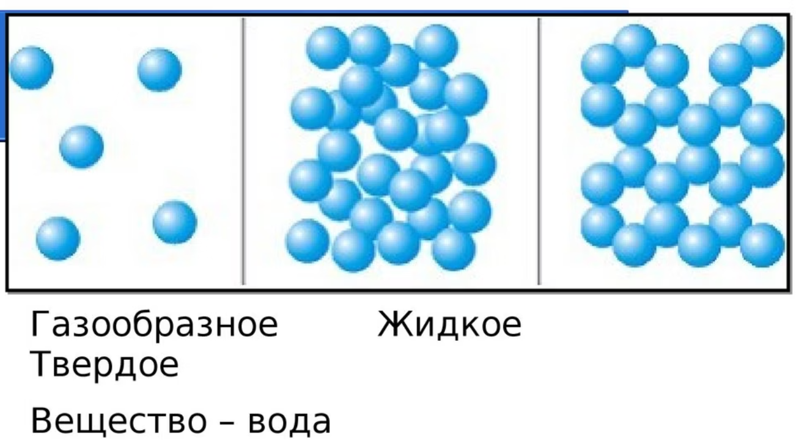 | ✔ Тығыздықтың формуласын біледі (1 балл)✔ Өлшем бірлігін дұрыс жазады (1 балл)  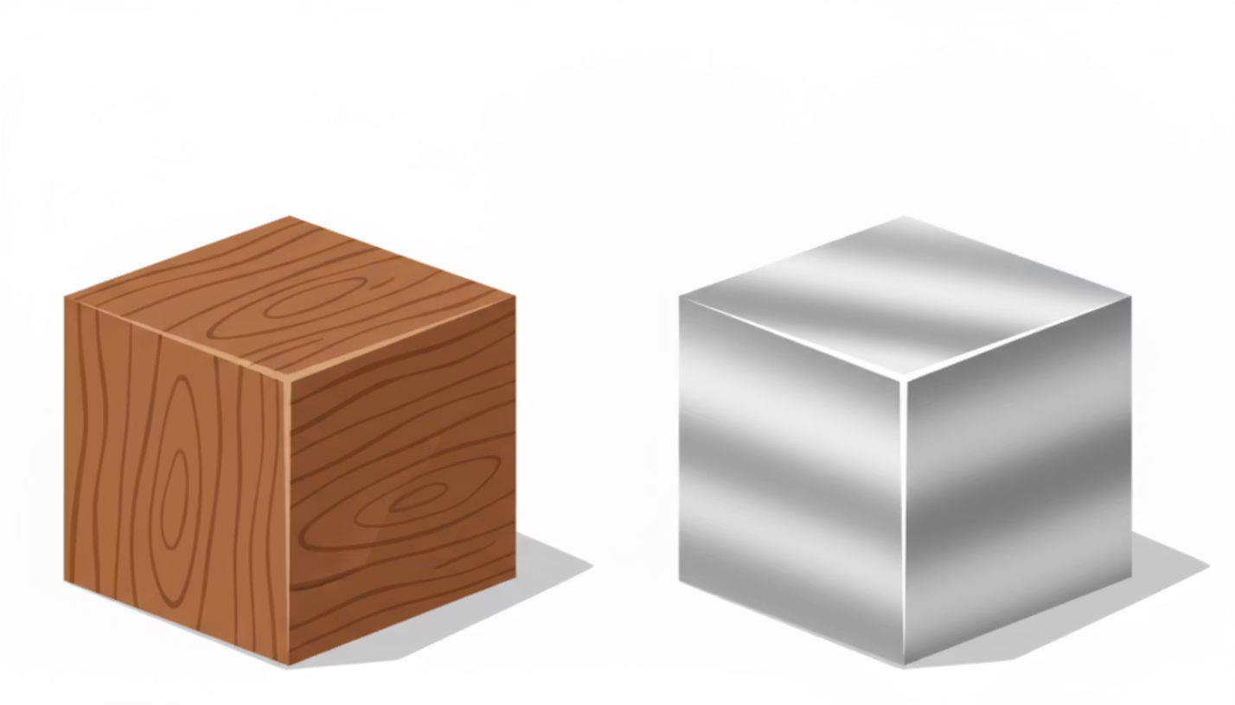 | Презентация, плакат, үлестірме парақтар  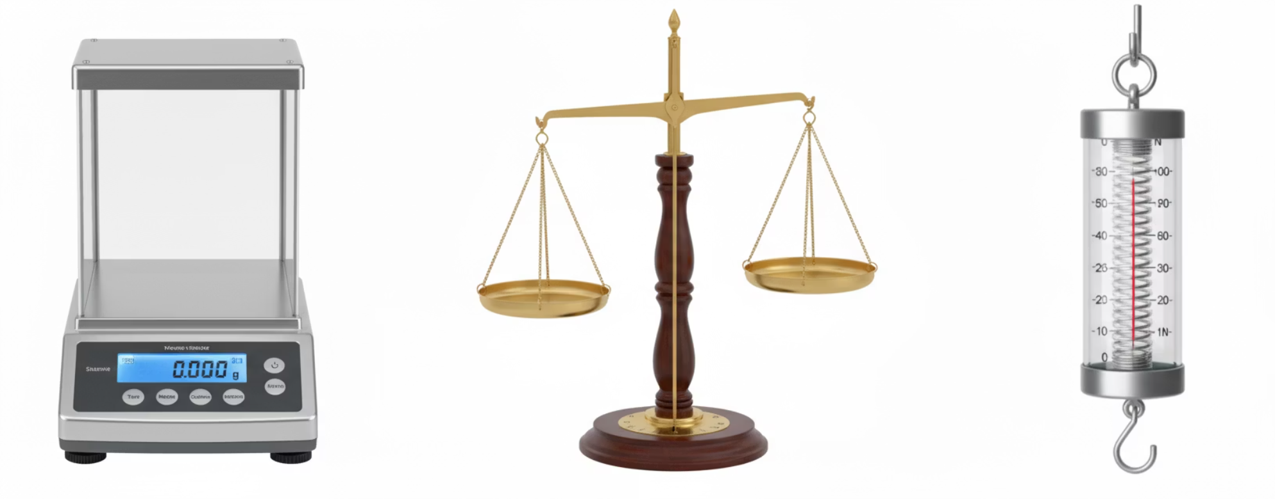
Практикалық тапсырма 1 (функционалдық сауаттылық, 10 мин) | Тапсырма: «Суды және майды салыстыр». Екі ыдысқа бірдей көлемде су және май құйылып, таразыға қойылады. Сұрақ: қайсысы ауыр және неге?Әдіс: «Болжаймыз – тексереміз». | Тәжірибе нәтижесін талдайды, қорытынды жасайды: судың тығыздығы жоғары, сондықтан массасы көп. | ✔ Тығыздықтың мәнін тәжірибе арқылы түсіндіреді (2 балл)✔ Қорытынды жасай алады | Су, май, мензурка, таразы
Практикалық тапсырма 2 (құндылыққа сай, 10 мин) | Тапсырма: «Қазақ ұсталарының еңбегі» – темір, мыс, ағаш сияқты материалдардың тығыздығын салыстырып, қай материал еңбек құралы үшін тиімді екенін анықтау.Әдіс: «Ойлан – жұптас – бөліс». | Материал тығыздығын салыстырып, қорытынды жасайды: тығыздығы жоғары темір еңбек құралына жарамды. Ұлттық қолөнермен байланыстырады. | ✔ Ұлттық құндылықты мысалмен түсіндіреді (2 балл)✔ Тығыздықты салыстырады | 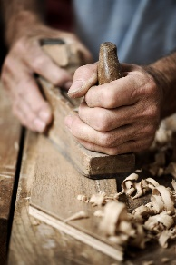  Кесте: материалдар мен тығыздықтар, бейнематериал
Практикалық тапсырма 3 (мақсатқа жету, 10 мин) | Тапсырма: «Зерттеуші инженер» – оқушыларға массасы мен көлемі белгілі үш дененің (мыс, ағаш, алюминий) тығыздығын есептеу ұсынылады.Деректер: m₁ = 780 г, V₁ = 0,1 дм³ m₂ = 200 г, V₂ = 0,3 дм³ m₃ = 270 г, V₃ = 0,1 дм³ Формуланы қолданып, нәтижесін салыстырады. Әдіс: «Есептеу – талдау». |   Есеп шығарады, нәтижесін кестемен көрсетеді, қорытынды жасайды. | ✔ Формуланы дұрыс қолданады (2 балл)✔ Қорытындыны дұрыс жасайды (1 балл) | Калькулятор, үлестірме парақтар, формула парағы
Рефлексия (5 мин) | «Серпілген доп» әдісі: мұғалім доп лақтырып, сұрақ қояды:– Тығыздық нені білдіреді?– Формуласы?– Өмірде қай мамандықтар тығыздықпен жұмыс істейді?– Бүгінгі дәйексөзге сай не үйрендің? | Қысқаша жауап береді, өз әсерін айтады. | ✔ Рефлексияда ойын білдіреді (1 балл) | Таратпа қағаз, слайд
Үй тапсырмасы (5 мин) | 1. Есеп: ρ = m/V формуласын қолдана отырып, тұрмыстық заттардың тығыздығын салыстыр.2. ИИ арқылы зерттеу: ChatGPT немесе Google Bard көмегімен «Адам өмірінде тығыздық ұғымының қолданылуы» тақырыбында шағын зерттеу жаз. | Үй тапсырмасын алады, жазып алады. | Бағаланады келесі сабақта | ChatGPT, Google Bard

🧪 Сабақ тақырыбы: Заттың тығыздығы және тығыздықтың өлшем бірлігі

Аты-жөні________________________________________________________

Дәйексөз: «Жауапты бала – жақсы дос»

🧩 Тапсырма 1. Функционалдық сауаттылыққа бағытталған тәжірибе

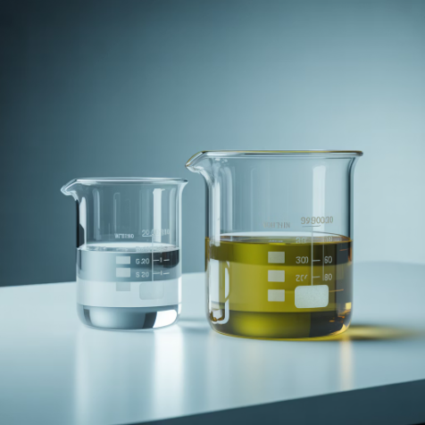
Тақырып: «Суды және майды салыстыр»
Мақсаты: тығыздықтың физикалық мағынасын тәжірибе арқылы түсіну.

🔧 Қажетті құралдар:
- 2 бірдей көлемдегі мөлдір ыдыс
- Су және өсімдік майы
- Таразы немесе қол таразысы
- Маркер және дәптер

🧭 Жұмыс барысы:
- Бірдей көлемде суды және майды өлше.
- Екі ыдысты таразыға қойып, қайсысының массасы артық екенін байқа.
- Қай сұйықтың тығыздығы жоғары екенін анықта.
- Қорытынды жаса: Неліктен су ауыр, ал май жеңіл?

📘 Бақылау және жазба кестесі:
Зат атауы | Көлем (мл) | Масса (г) | Қорытынды
Су | 100 | ... | ...
Май | 100 | ... | ...

✅ Бағалау критерийлері: Зерттеу барысында бақылау жасайды – 1 балл, Қорытындыны дұрыс тұжырымдайды – 1 балл
🛠 Тапсырма 2. Ұлттық құндылыққа негізделген тапсырма

Тақырып: «Қазақ ұсталарының еңбегі»
Мақсаты: тығыздық ұғымын қазақ халқының дәстүрлі еңбек құралдарымен байланыстыра түсіну.

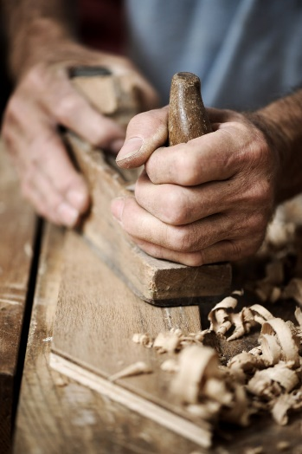
🌿 Нұсқау:
- Кестеде берілген материалдардың тығыздығын қара.
- Қай материал еңбек құралы жасауға тиімді екенін түсіндір.
- «Еңбек – ер атандырады» мақалын талқыла.

⚙️ Деректер кестесі:
Материал | Тығыздық (кг/м³) | Қолданылуы
Ағаш | 700 | Еден, жиһаз
Темір | 7800 | Құрал-сайман, пышақ
Мыс | 8900 | Зергерлік бұйым, сым
Саз | 2000 | Құмыра, ыдыс

🧠 Сұрақтар:
- Неліктен ұсталар еңбек құралын көбінесе темірден жасайды?
________________________________________________________________________________________________________________________________________________________________________________
- Егер сен шебер болсаң, қай материалды таңдар едің және неге?
________________________________________________________________________________________________________________________________________________________________________________
- Қазіргі жұмысшы мамандықтары тығыздық ұғымымен қалай байланысты?
________________________________________________________________________________________________________________________________________________________________________________

✅ Бағалау критерийлері: Материалдардың тығыздығын салыстыра алады – 1 балл, Ұлттық еңбекпен байланыс орнатады – 1 балл

⚗️ Тапсырма 3. Зерттеу және есеп шығару «Зерттеуші инженер»

Мақсаты: тығыздық формуласын қолдана отырып есептеу және салыстыру.

📋 Берілген мәліметтер:
Зат | Масса (г) | Көлем (дм³)
Мыс | 780 | 0,1
Ағаш | 200 | 0,3
Алюминий | 270 | 0,1

💡 Орындау реті:
- Тығыздық формуласын жазыңыз:
$$ρ=\frac{m}{V}$$
- Әр заттың тығыздығын есептеңіз.
- Нәтижелерді кестеге енгізіңіз.
- Қай материал ең тығыз екенін анықтап, қорытынды жазыңыз.

📘 Есеп кестесі:
Зат | Масса (г) | Көлем (дм³) | Есептеу ($ρ = m/V$) | Қорытынды
Мыс | 780 | 0,1
Ағаш | 200 | 0,3
Алюминий | 270 | 0,1

✅ Бағалау критерийлері: Формуланы дұрыс қолданады – 1 балл, Нәтижені дұрыс есептейді – 1 балл, Қорытындыны дұрыс шығарады – 1 балл

🌿 Рефлексия:
Төмендегі сөйлемдерді аяқта:

🧠 Үй тапсырмасы:
- Зерттеу: үйде 3 түрлі заттың массасы мен көлемін өлшеп, олардың тығыздығын анықта.
- ИИ-тапсырма: ChatGPT немесе Google Bard көмегімен «Адам өмірінде тығыздықтың маңызы» тақырыбында 5 сөйлемнен тұратын қысқа зерттеу жазыңыз.

💯 Жалпы ұпай: _____/10 балл

📘 Есіңде болсын:
Тығыздық — заттың қасиетін сипаттайтын маңызды шама.
Әр инженер, құрылысшы, зергер немесе ұстахан шебері өз еңбегінде тығыздықты есепке алады.

